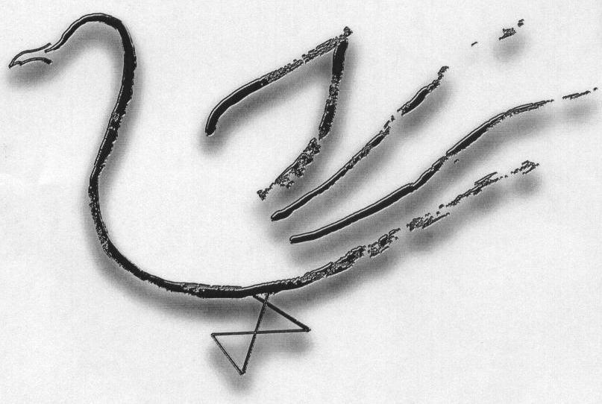
AGRUPAMENTO DE ESCOLAS TERRAS DE LARUS
EB1/JI Quinta de Santo António

Ficha de Avaliação Trimestral – 2º PeríodoAno Lectivo 2008/2009

Nome: ____________________________________________________ Data: ____ / ____/ ______
Avaliação: ________________________________________ A Professora: ___________________
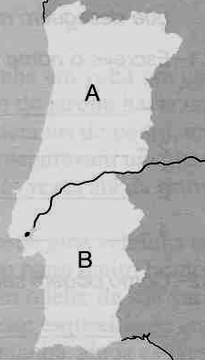
- Em relação ao relevo, podemos dividir Portugal Continental em duas regiões. Observa a imagem.

  - Em qual das partes A ou B se situam as serras de maior altitude? _____________________________________________________________

- Observa o gráfico e escreve o nome das serras do território português…
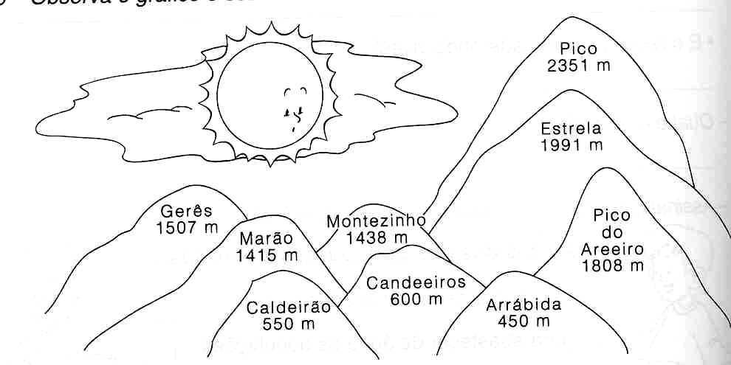

que têm altitude superior a 1500 metros: | que têm altitude inferior a 1500 metros:

- Completa.

Em Portugal, a elevação mais alta é o _________________, que fica na região autónoma dos _____________. O _______ ____________ fica na ilha da ______________ e é o ponto mais alto desta região autónoma.
As maiores elevações situam-se a ________ do rio Tejo. A Serra da _________________ é a serra mais alta de Portugal Continental. A ________ predominam as planícies.
A serra que fica mais próxima da localidade onde vivo é a _________________________.

